**9 августа**

**Тропинка «Умники и умницы»**

Девиз дня: «Здесь собрались эрудиты, мы – взрывные динамиты!»

День начался со спортивного мероприятия. Мальчики и девочки играли в пионербол. Победила команда девочек.

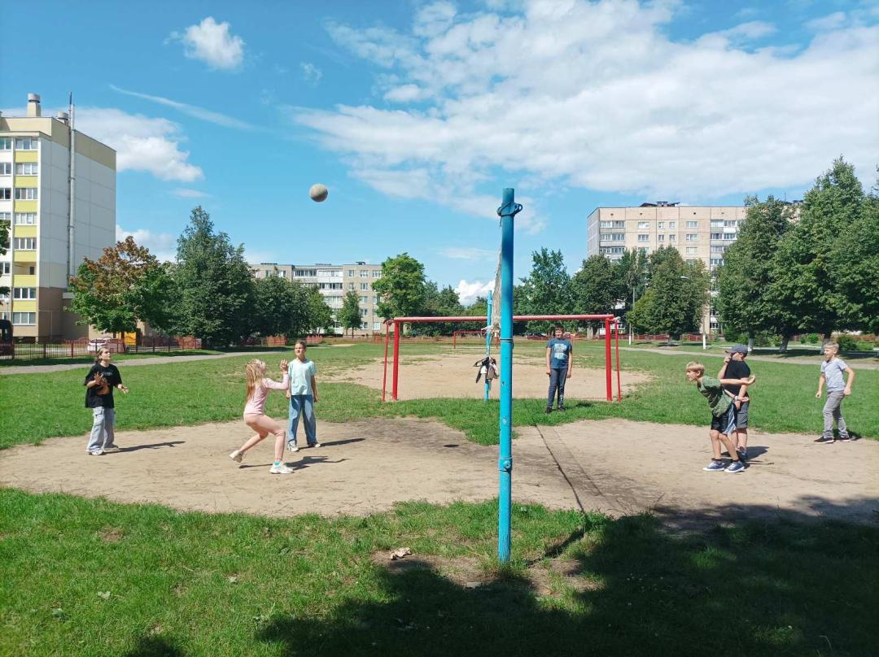

После спортивного мероприятия ребята посетили филиал «Лидская городская библиотека имени В. Тавлая». Здесь воспитанники ОЛ принимали участие в двух мероприятиях, в ходе которых рисовали мелом на асфальте, разговаривали о нашей стране.

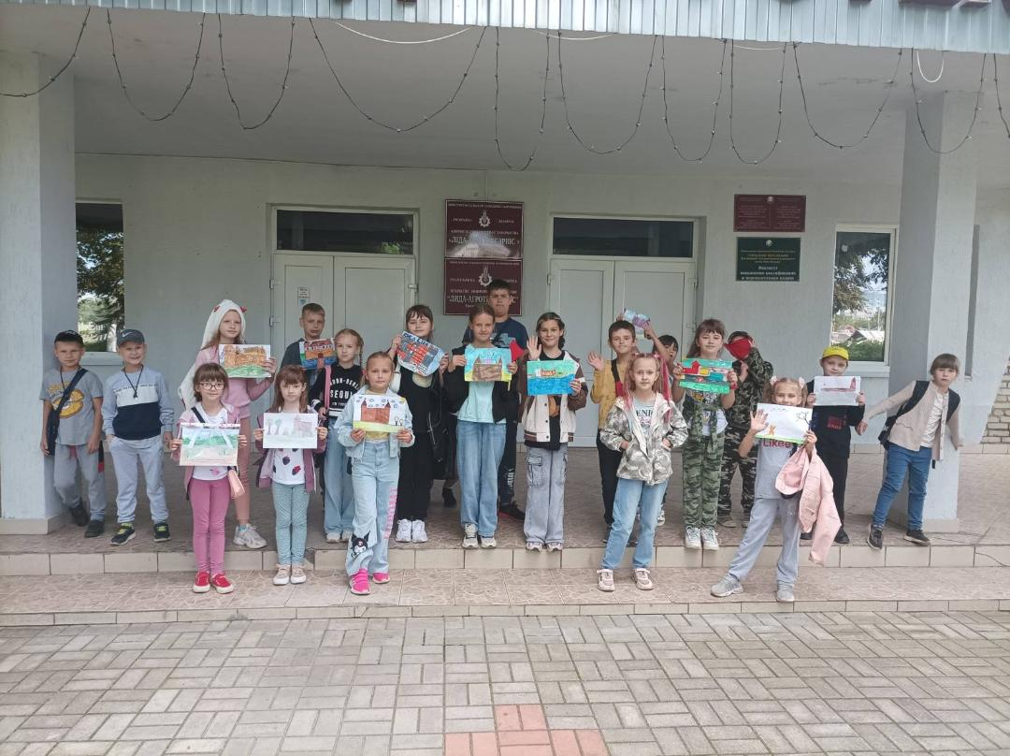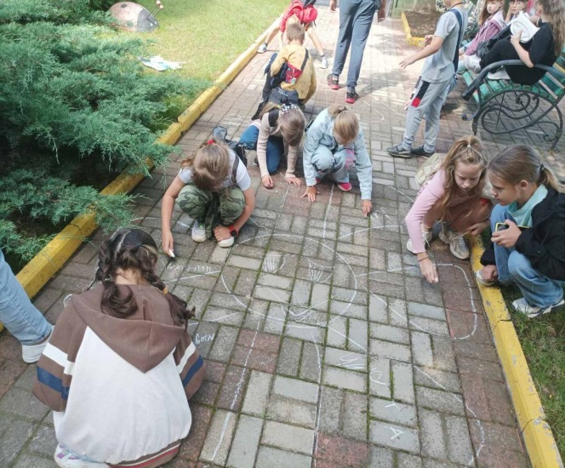

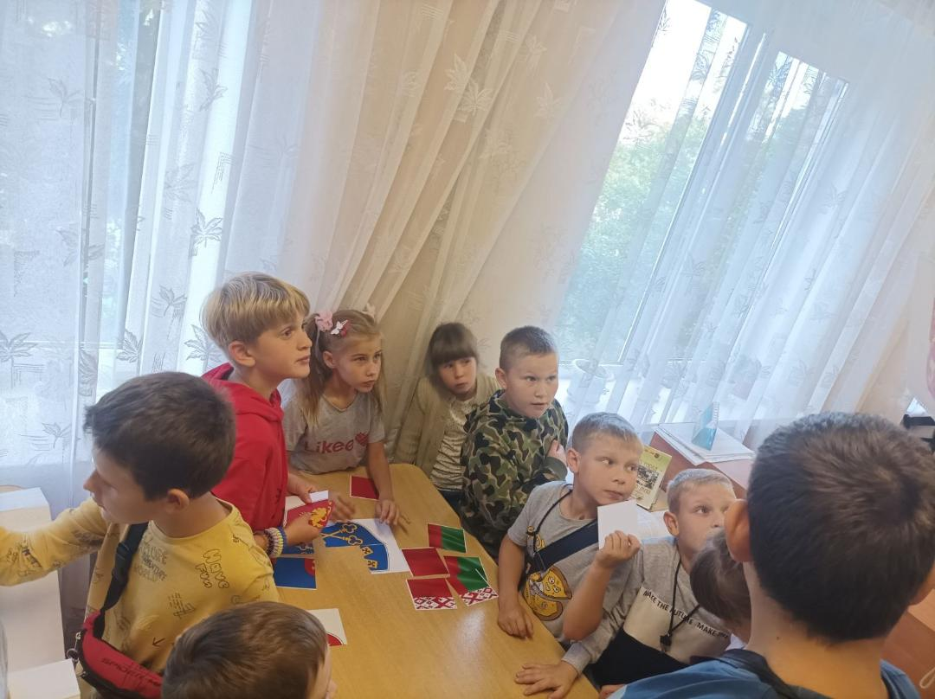

Также дети приняли участие в интеллектуальной игре «Умники и умницы». Ребята отвечали на хитрые вопросы, разгадывали загадки и кроссворды. На этот раз победила команда мальчиков.

